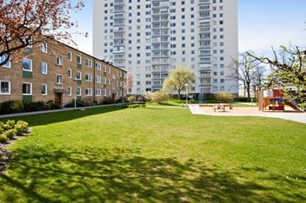

VALBEREDNINGEN FÖR BRF DOMAREN
Det är dags att nominera kandidater till styrelse, revisorer och valberedning i Brf Domaren.
Var vänlig och nominera senast den 10 februari 2026.
Lämna in din nominering i slutet kuvert, märkt ”Valberedningen”, på fastighetskontoret.
Vänligen uppge följande information:
- Information om den nominerade:
  - Namn
  - Adress
  - E-mejladress
  - Telefonnummer
- Information om den som nominerade:
  - Namn
  - Adress
  - E-mejladress
  - Telefonnummer
PS: Den nominerade skall vara tillfrågad innan nominering.
I valberedningen ingår:
Rolf Brandt, sammankallande 070 266 27 51
Lars Norlin
Emir Catovic

Valberedningen
Brf Domaren

